ОПИСАНИЕ ПОВЕДЕНИЯ ЭЛЕМЕНТОВ-СЛИЯНИЙ В 4.Х ВЕРСИИ RunaWFE В СЛУЧАЕ UML И BPMN НОТАЦИЙ

Поведение элементов в случае UML-нотации

Разделение
Вид маршрутного узла. Для пришедшей в узел точки управления генерирует точку управления для каждого исходящего. Все сгенерированные точки управления далее выполняются параллельно. При этом пришедшая в узел точка управления «замораживается» - не генерирует никаких заданий, ждет, пока порожденные «разделением» точки управления придут в соответствующее этому разделению «слияние». Обозначается черным прямоугольником (см. Рис. 1)
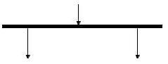
Рисунок 1. Обозначение разделения (UML-нотация)

Слияние
Вид маршрутного узла. Должен иметь несколько входящих и один исходящий Переход. Узел ожидает прихода точек управления, вышедших из одного слияния, по входящим в него переходам. После того, как все вышедшие из одного разделения точки управления пришли в некоторое слияние, - пришедшие точки управления уничтожаются, а их "замороженная" родительская точка управления размораживается и пускается по исходящему переходу. Узел обозначается черным прямоугольником (см. Рис. 2)
То есть, требуется, чтобы точки управления, сгенерированные «разделением», должны приходить только в какое-то одно «слияние». При этом не важно, по каким переходам они придут в элемент-слияние (по какому-то входящему в слияние переходу может прийти несколько точек управления, а по какому-то - вообще ни одной - это тоже надо протестировать)

Замечание1. Точка, вышедшая из «разделения», может прийти в другое «разделение» и т.д. Назовем точку управления, пришедшую в «разделение» родительской по отношению к точкам управления, вышедшим из «разделения», а вышедшие точки управления, - соответственно дочерними по отношению к пришедшей.
Замечание2. Ситуация, когда дочерние точки по отношению к «разделению», а также дочерние точки его дочерних точек, приходят в это же разделение является некорректной. - Надо протестировать, что происходит в таких ситуациях. (система не должна при этом "падать")

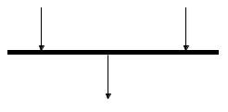
Рисунок 2. Обозначение слияния (UML-нотация)

Пример корректного поведения разделений-слияний
На рисунке 3 приведен пример корректной схемы, в которой двум разделениям ставится в соответствие то же самое слияние. Могут быть и более сложные примеры. Главное, чтобы в процессе выполнения экземпляра бизнес-процесса все вышедшие из одного разделения точки управления не попадали в разные слияния (собрались бы в одном). Если эти точки управления попадут в разные слияния, то они из них уже никогда не будут удалены (это тоже надо протестировать)
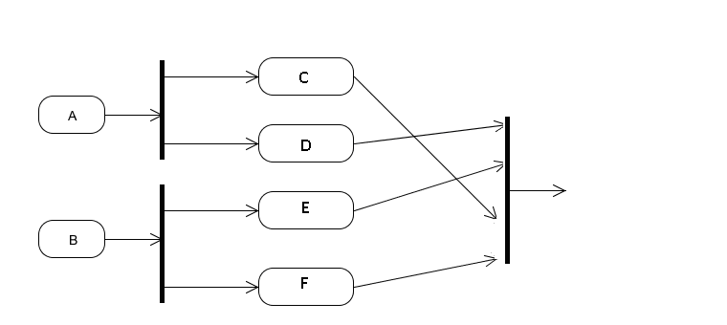
Рисунок 3. Пример корректной UML-схемы

Замечание3. Возможно создание таких комбинаций элементов, в которых точка управления в элементе-разделении трансформируется в несколько «параллельно движущихся» точек управления. Далее, после прохождения элемента-соединения, они окажутся точками управления, идущими друг за другом по одному переходу. Пример такой ситуации показан на рис. 4. Корректность такого поведения тоже надо протестировать.

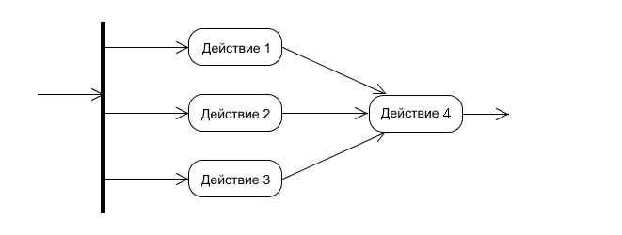
Рисунок 4. Идущие друг за другом точки управления

Замечание3. На рисунке 5 изображена некорректная схема, в которой дочерняя точка вышедшей из разделения точки управления приходит в то же разделение. Надо протестировать, что в таких случаях система "не пускает" эту точку управления опять "размножаться".

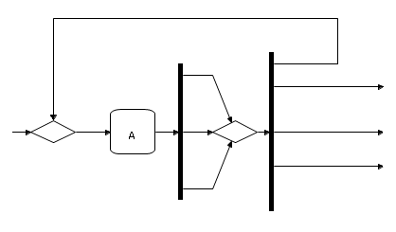
Рисунок 5. Некорректная схема

Поведение элементов в случае BPMN-нотации

В случае BPMN-нотации поведение элементов разделений-слияний сильно отличается от поведения этих элементов в случае UML-нотации. Родительских и дочерних точек управления нет. Все точки управления "равноправны". Пришедшая в узел-разделение точка управления не «замораживается», а уничтожается сразу после генерации исходящих точек управления.
В элементе-слиянии для каждого входящего перехода пришедшая в «слияние» точка управления помещается в свой буфер. Если для всех входящих в «слияние» переходов в их буферах находится хотя бы одна точка управления, то во всех буферах уничтожается по одной точки управления, а на выходе из «слияния» генерируется одна точка управления. (Это поведения точек управления в случае BPMN-нотации надо протестировать на большом количестве вариантов - надо использовать ветвления, внутренние разделения-слияния и т.п.)
В случае BPMN-нотации можно создать такие бизнес-процессов, в которых количество точек управления сильно возрастает с течением времени (например, BPMN-аналоги рис. 5). Такие процессы могут создать запредельную нагрузку на систему, что приведет к прекращению ее нормальной работы. - Надо создать такие ситуации и проверить поведение системы.
Также могут быть созданы ситуации с бесконечными циклами. (Пример такой ситуации на рис. 6). Надо создать такие ситуации и проверить поведение системы.

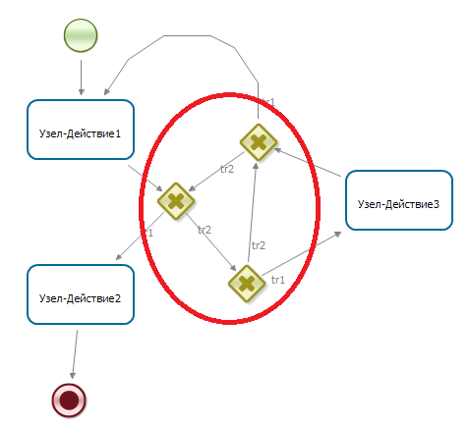
Рисунок 6. Возможный бесконечный цикл

Кроме возможных некорректностей в случае BPMN-нотации есть и преимущества. - В случае BPMN-нотации существует практика использования разделений и слияний для синхронизации действий в бизнес-процессе. Например, на рисунке 7 (бизнес-процесс организации конференции) слияние «препятствует» рассылке материалов о конференции до заключения договора аренды помещения, в котором будет проводиться конференция. Надо протестировать, что поведение точек управления в данном примере и подобных ему корректно. (Стоит сравнить это поведение с поведением UML-процессов в таких ситуациях. Оно должно быть другим - UML-процесс должен останавливаться)

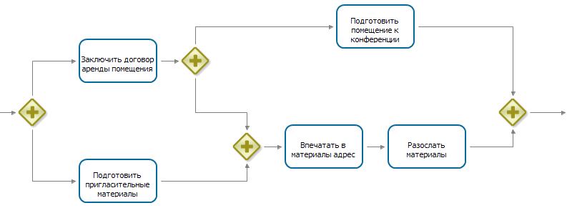
Рисунок 7. Бизнес-процесс организации конференции

